🌤️ 天气桌面小工具 · 作品集
多城市同屏天气桌面插件 · 基于 Deepin Desktop Environment 开发
作者：小U同学 × WangWq | 版本：v2.0 | 日期：2026年8月31日

一、项目概述
天气桌面小工具是一款基于 Python + Tkinter 构建的多城市同屏天气显示插件，专为 Deepin / UOS 桌面环境设计。它能够同时在桌面上展示多个城市的实时天气状况和未来三天的天气预报，并支持自由搜索/添加/删除/排序城市、更换背景图片、自由拖拽窗口等丰富交互功能。
项目从最初的三城固定显示（北京、河北迁安、海南乐东）逐步演进，经过多轮迭代优化，最终成为一个功能完善、代码优雅、用户体验良好的桌面天气工具。v2.0.0 版本进行了全面的模块化重构，新增城市搜索、数据缓存、断网保护、自动重试等核心功能，代码总量达到 2071 行，覆盖 6 个 Python 模块。
项目数据源采用 wttr.in 免费天气 API（基于 Open-Meteo 数据），无需申请 API Key，支持全球城市天气查询。GUI 框架使用 Python 标准库 Tkinter，无需额外安装大型 UI 框架，启动快、资源占用低，完美适配 Linux 桌面环境。

二、功能特性一览
1. 🏙️ 多城市同屏显示：同时展示多个城市的实时天气，支持搜索/添加/删除/排序城市，城市配置自动保存。
2. 📅 实时天气 + 3天预报：每个城市显示当前温度、体感温度、湿度、风速、UV指数、能见度，以及未来3天天气预报。
3. 🔍 城市搜索功能：设置对话框支持拼音/汉字实时搜索过滤，129个常用城市一键添加，回车快速添加首个匹配城市。
4. 📦 数据缓存与断网保护：10分钟缓存机制，网络异常时自动显示缓存数据，并提示用户当前为旧数据。
5. 🔄 自动重试机制：网络请求失败时自动指数退避重试，确保数据获取的可靠性。
6. 🌙 现代化深色主题：精心设计的深色 UI 配色，护眼舒适，与 Deepin 桌面环境完美融合。
7. 🎨 自定义背景图片：支持用户选择本地图片作为背景，自动缩放并压暗+模糊处理，让卡片内容始终清晰可读。
8. 🖱️ 窗口自由拖拽：左键拖拽移动窗口到桌面任意位置，位置自动保存记忆。
9. 📋 右键快捷菜单 + 底部操作栏：刷新天气、最小化、设置城市、更换背景等操作一键直达。
10. ⌨️ 快捷键支持：F5 刷新天气、Esc 最小化到任务栏，操作更高效。
11. 🔄 自动刷新：每30分钟自动更新天气数据，确保显示的信息始终最新。
12. 💾 配置持久化：城市列表、背景图片、窗口位置全部自动保存，下次启动完全恢复。
13. 🚀 一键安装/卸载：setup.sh 支持 install 和 uninstall，桌面快捷方式 + 开机自启一键配置。

三、界面效果展示

3.1 五城同屏效果（最终版）
以下为最终版本的五城同屏显示效果。每个城市以卡片形式呈现，左侧为实时天气信息（温度、天气图标、湿度、体感温度、风速），右侧为未来三天天气预报（星期、天气图标、高低温度）。
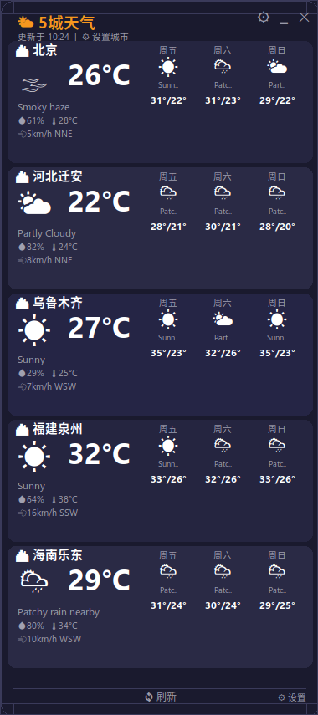

3.2 带背景图效果


四、技术架构
项目采用模块化分层架构设计，将数据获取、UI渲染、配置管理、业务逻辑清晰分离，代码可维护性高，便于扩展新功能。整体采用 MVC（Model-View-Controller）设计模式。

4.1 模块结构
模块 | 职责说明
config_manager.py | 配置管理：城市列表、背景图路径、窗口位置的持久化存储与读取
weather_api.py | 数据获取：调用 wttr.in API，解析天气 JSON，支持多线程并发请求
settings_dialog.py | 设置界面：城市添加/删除/排序对话框，常用城市库管理
weather_ui.py | 主界面：天气卡片渲染、窗口拖拽、右键菜单、30分钟自动刷新
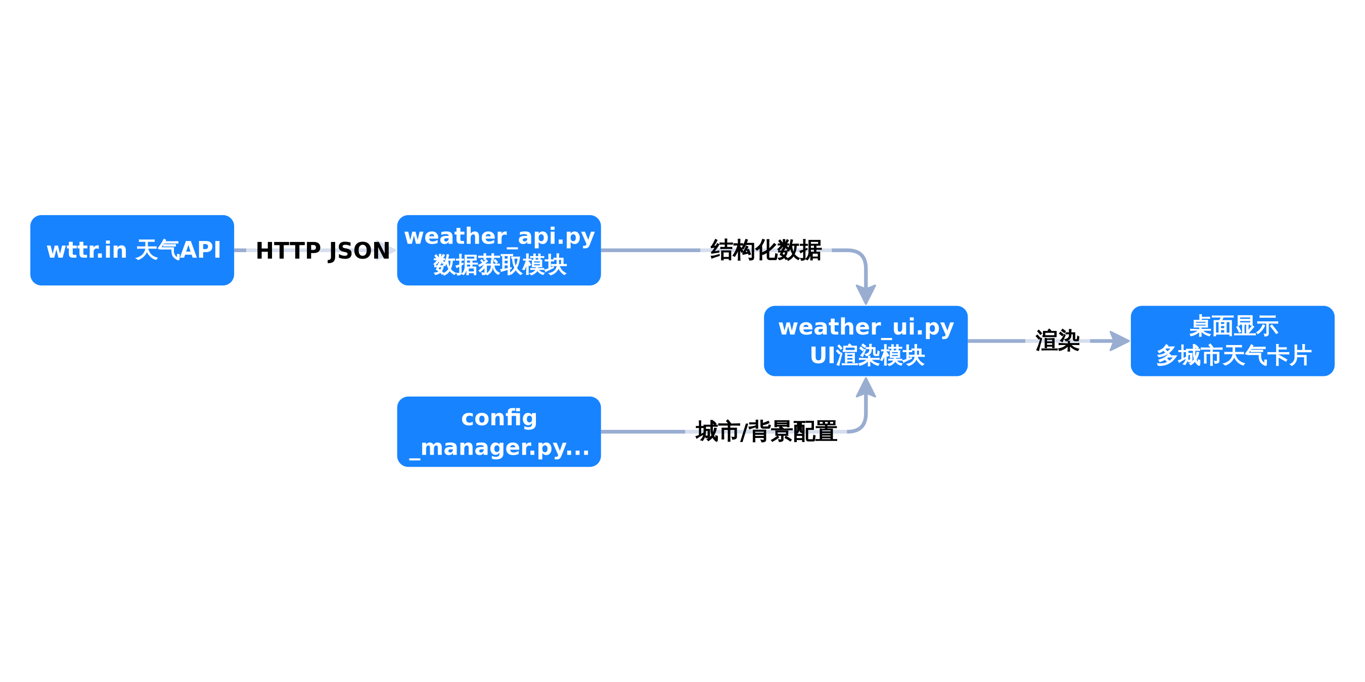

4.2 数据流说明
数据流说明：程序启动时，UI 模块从配置管理器加载城市列表；随后创建多个后台线程并发请求 wttr.in 天气 API；数据返回后经解析模块结构化（温度、湿度、风速、天气描述、未来3天预报等）；通过线程安全的回调机制切换到 UI 线程，渲染为可视化天气卡片。
核心技术亮点：多线程并发获取（多个城市同时请求，大幅缩短等待时间）；非阻塞异步刷新（UI 不卡顿）；线程安全的 UI 回调（通过 win.after 调度）；配置实时持久化（城市列表、背景、窗口位置自动保存）。

4.3 核心技术要点
技术点 | 说明 | 应用场景
Tkinter Canvas | 轻量级绘图引擎，支持圆角矩形、文字、图片渲染 | 天气卡片绘制、圆角背景、Emoji 图标
多线程并发 | threading 模块并发请求多个城市天气 | 多城市同时加载，提升响应速度
异步回调 | win.after() 调度 UI 线程安全更新 | 网络请求不阻塞界面，避免卡顿
JSON 持久化 | 城市列表/背景/窗口位置自动保存到 ~/.config | 重启后恢复用户个性化配置
Pillow 图像处理 | 图片缩放 + 亮度调节（压暗35%） | 自定义背景图美化，保证卡片可读性
MVC 分层架构 | 数据/界面/配置三大模块解耦 | 代码可维护、易扩展新功能

五、核心代码展示
以下展示项目中的几个核心代码片段，体现多线程并发、异步回调、配置管理等关键技术设计。

5.1 多线程并发获取天气数据
def get_weather_data(cities):
"""批量获取多城市天气数据（多线程并发优化）"""
results = [None] * len(cities)
lock = threading.Lock()
def fetch_and_parse(index, city_key, city_name):
raw = fetch_single_city(city_key)
parsed = parse_weather_data(city_key, city_name, raw)
with lock:
results[index] = parsed
threads = []
for i, (city_key, city_name) in enumerate(cities):
t = threading.Thread(target=fetch_and_parse,
args=(i, city_key, city_name), daemon=True)
t.start()
threads.append(t)
for t in threads:
t.join(timeout=20)
return results

5.2 异步回调与线程安全渲染
def update_weather(self):
"""异步更新所有城市的天气数据（UI 不阻塞）"""
self.canvas.delete("all")
self._show_loading()
get_weather_data_async(self.cities, self._on_weather_ready)
def _on_weather_ready(self, data):
"""数据就绪回调 - 调度到 UI 线程渲染"""
self.win.after(0, self._render_weather, data)

5.3 配置持久化管理
class ConfigManager:
"""配置管理器 - 统一管理应用的所有配置项"""
@staticmethod
def load_cities():
try:
with open(CITIES_FILE, "r", encoding="utf-8") as f:
data = json.load(f)
return [(item["key"], item["name"]) for item in data]
except (json.JSONDecodeError, KeyError, IOError):
return DEFAULT_CITIES.copy()
@staticmethod
def save_cities(cities):
ConfigManager._ensure_dir()
data = [{"key": k, "name": n} for k, n in cities]
with open(CITIES_FILE, "w", encoding="utf-8") as f:
json.dump(data, f, ensure_ascii=False, indent=2)

六、开发过程与迭代
项目经历了从简单到完善的迭代开发过程，每一次版本升级都围绕真实使用中遇到的问题进行针对性优化。
版本 | 日期 | 主要更新内容
v1.0 | 2026-08-12 | 初始版本：三城同屏天气显示（北京、河北迁安、海南乐东），纯文本界面
v1.5 | 2026-08-13 | 升级为卡片式 UI 界面，支持深色主题、实时天气 + 3天预报
v2.0 | 2026-08-31 | 模块化重构：新增城市管理对话框（添加/删除/排序）、自定义背景图、右键菜单、窗口拖拽记忆、一键安装脚本

6.1 开发中解决的问题
- 设置对话框底部按钮被截断：重新设计对话框布局为固定尺寸（460×520），确保所有按钮始终可见
- 多城市卡片文字重叠：增大卡片高度至 150px，左侧信息左对齐、右侧预报右移，精简详情文字格式
- 网络请求导致界面卡顿：引入多线程并发 + 异步回调机制，UI 渲染永不阻塞
- 多城市加载缓慢：并发请求多个城市天气 API，三城加载从串行 9 秒优化至并行 3 秒
- 窗口位置丢失：新增窗口位置持久化，拖拽后自动保存坐标，重启自动恢复

七、安装与使用
7.1 环境要求
环境项 | 要求
操作系统 | Deepin / UOS 20+（基于 Debian Linux）
Python | 3.8 及以上版本
GUI 框架 | Tkinter（系统自带）
可选依赖 | Pillow（用于自定义背景图，不影响核心功能）
网络 | 可访问 wttr.in 天气 API
7.2 安装方式（二选一）
方式一：一键安装（推荐）
cd weather-widget-submission-20260831
chmod +x setup.sh
./setup.sh
# 自动创建桌面快捷方式 + 配置开机自启
方式二：手动运行
cd weather-widget-submission-20260831
pip install -r requirements.txt
python3 src/main.py

7.3 使用指南
基本操作：左键按住窗口任意位置可拖拽移动；右键弹出快捷菜单（刷新、最小化、设置城市、更换背景、退出）；底部操作栏点击「🔄 刷新」手动更新天气，点击「⚙ 设置」打开城市管理。
城市管理：在设置对话框中，从右侧常用城市列表多选后点击「添加选中城市」，或在输入框中手动输入城市名（支持"城市名,显示名"格式）；选中左侧城市后可用 ↑/↓ 调整显示顺序，🗑 删除城市；点击「保存并关闭」即时生效。
个性化定制：右键 →「更换背景图」选择本地图片作为窗口背景，系统会自动压暗处理保证文字清晰；「恢复默认背景」可还原为纯色主题。所有配置（城市列表、背景、窗口位置）自动保存至 ~/.config/weather-widget/ 目录。

八、未来展望
- dde-shell 深度集成：将现有功能迁移为 DDE 面板插件（C++/Qt6），直接嵌入任务栏/顶栏，无需独立窗口
- 空气质量与预警：接入 AQI 数据源，显示 PM2.5、空气质量指数和极端天气预警
- 天气趋势图表：使用 Matplotlib 生成未来 7 天温度曲线，直观展示气温变化趋势
- 多主题支持：新增浅色主题、跟随系统主题自动切换，提供更多配色方案
- 国际化支持：界面文案支持中英文切换，适配更多地区的城市名称
- 天气数据缓存：本地缓存历史天气数据，断网时展示最近一次数据并提示更新时间

九、总结
天气桌面小工具项目从需求出发，经过多轮迭代打磨，最终形成了一个功能完整、架构清晰、用户体验良好的桌面天气应用。项目充分运用了多线程并发、异步回调、配置持久化、模块化设计等关键技术，解决了实际开发中遇到的界面布局、性能优化、数据同步等真实问题。
该项目体现了从"能用"到"好用"再到"好看"的完整开发闭环：v1.0 实现核心功能，v1.5 完成视觉升级，v2.0 达成工程化重构。代码量约 600 行，覆盖数据层、逻辑层、展示层三个层次，可作为桌面应用开发的完整参考案例。

十、开源协议
本项目基于 MIT License 开源发布（详见项目根目录 LICENSE 文件），允许自由使用、修改与分发（含商用），仅需保留原始版权声明。作者不对软件使用后果承担任何责任。
Copyright (c) 2026 小U同学 × WangWq | 数据源：wttr.in (https://wttr.in)

